CONVOCATORIA BECAS DE ESPECIALIZACIÓN 2018

SOLICITUD ELECTRÓNICA

* NOTA: Esta guía tiene como objetivo facilitar a las personas solicitantes la tramitación electrónica de sus solicitudes. Si durante la tramitación hubiera alguna incidencia del servicio podéis contactar con Zuzenean en el 012. La relación de la documentación requerida y complementaria se encuentra en la web. Para resolver dudas sobre el formulario podéis contactar con la AVCD.

La solicitud se completa on line y la firma electrónicamente la persona solicitante a través de una certificación electrónicareconocida por el Gobierno Vasco.

* La solicitud se puede guardar y recuperar en cualquier momento (ver Anexo final).

1. Entrar en www.elankidetza.euskadi.eus.

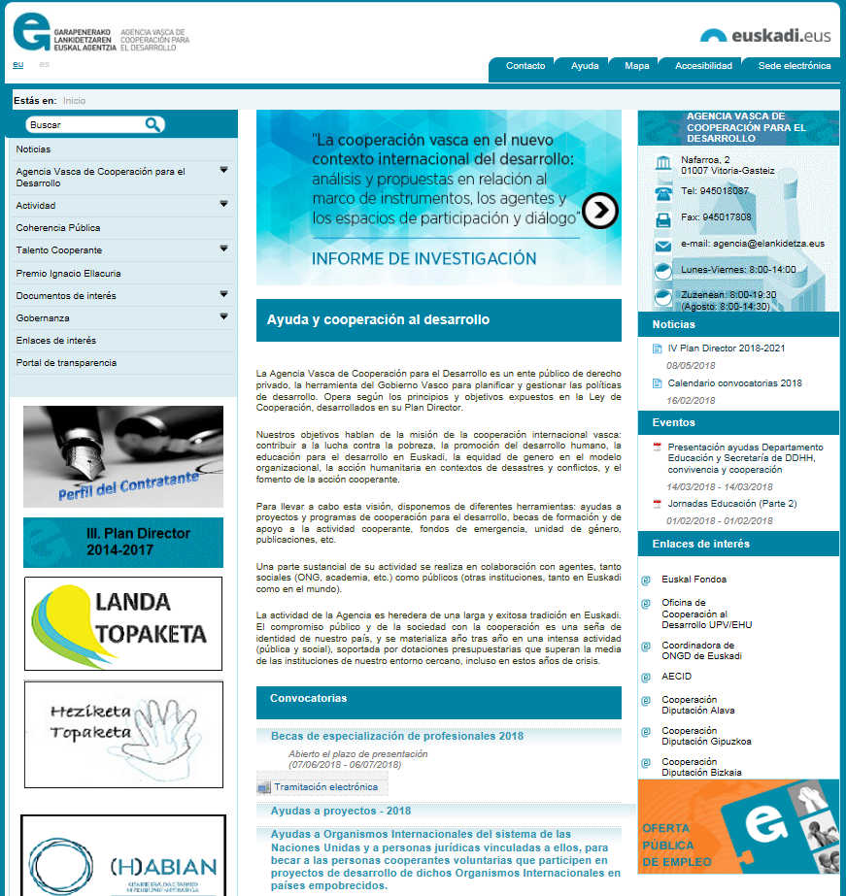
La convocatoria estará aquí

2. Seleccionar la pestaña “Solicitud y aportación de documentación” y luego pinchar en “Solicitud”.

Las demás pestañas incluyen información básica de la convocatoria: objeto, requisitos, dotación económica, normativa aplicable, recursos que pueden interponerse y datos de contacto.

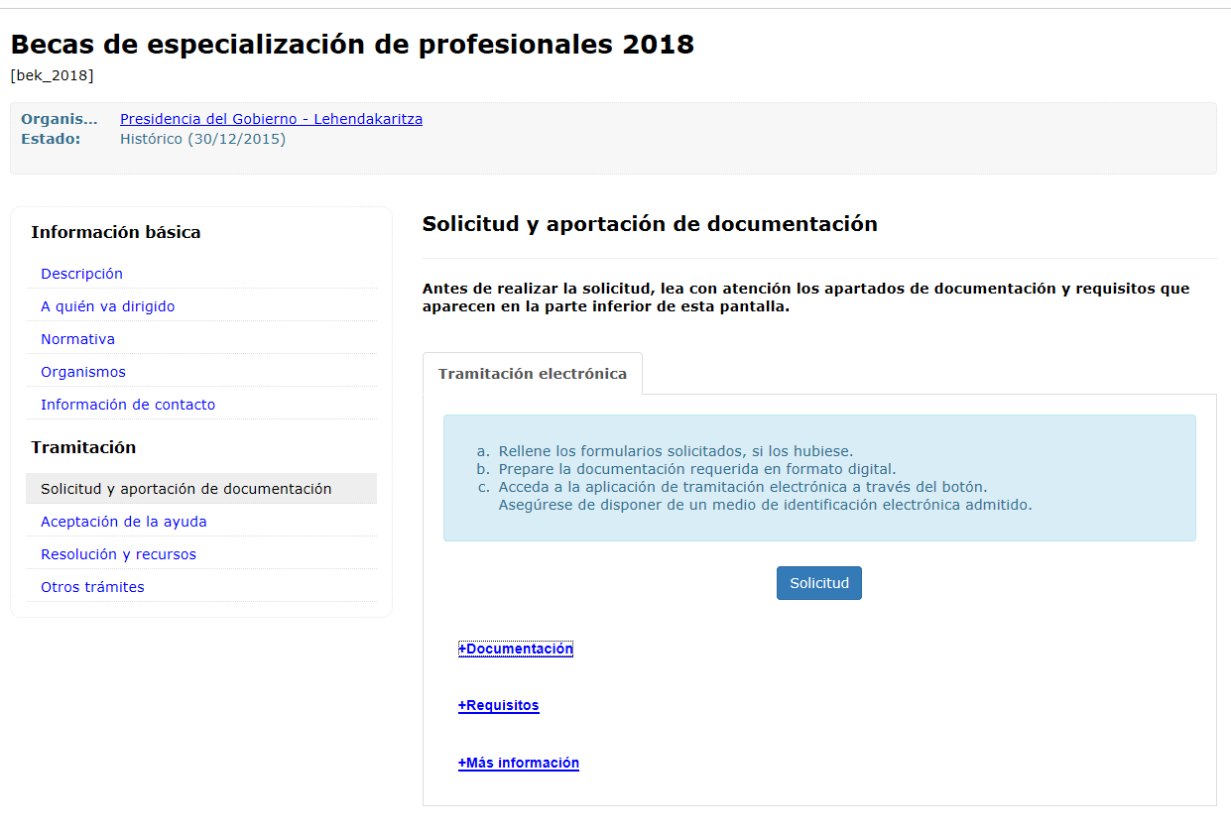

3. Introducir la tarjeta de la entidad en el ordenador o el lector. Seleccionar “Certificados digitales”

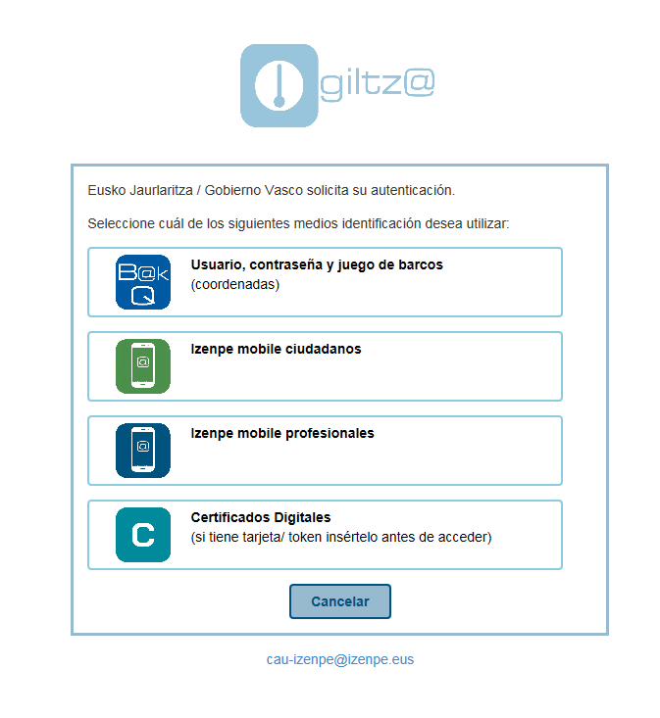

4. Entrar en el apartado “Paso 1: Identificarse”. Pinchar “Titular” y “Siguiente”. Se puede retirar la tarjeta, completar la solicitud y volverla a introducir para firmarla y enviarla.

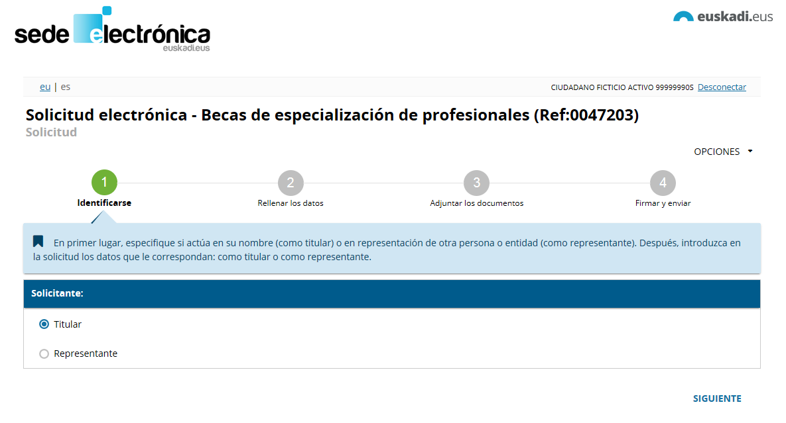
Aparecen los datos de la tarjeta

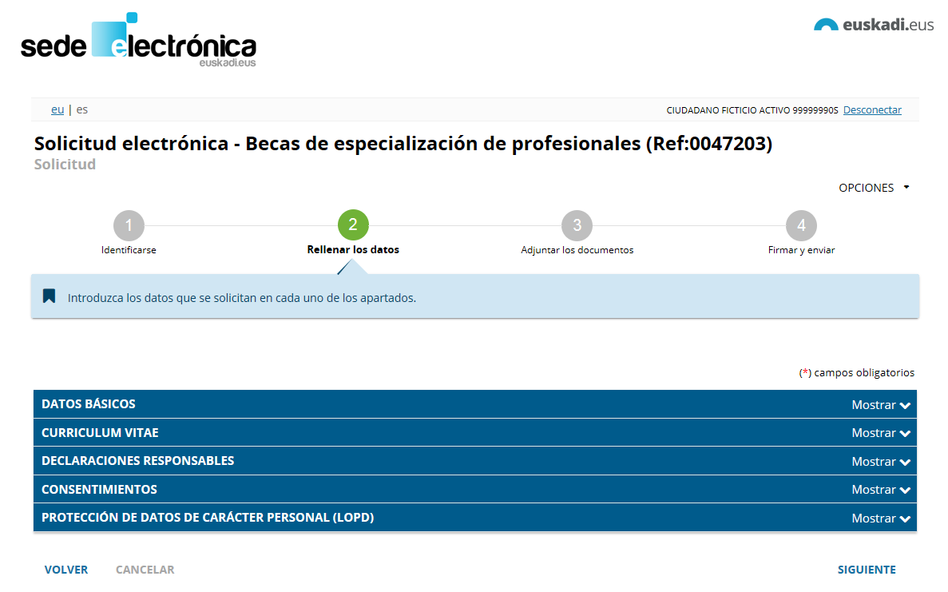
La información se organiza por apartados. Pueden rellenarse en el orden que se desee, pero para pasar de una a otra hay que completar todos los datos obligatorios (*) de esa pestaña y pinchar en “Siguiente”.

5. Entrar en el apartado “Paso 2: Rellenar los datos”.

5.1 Pestaña “Datos básicos”

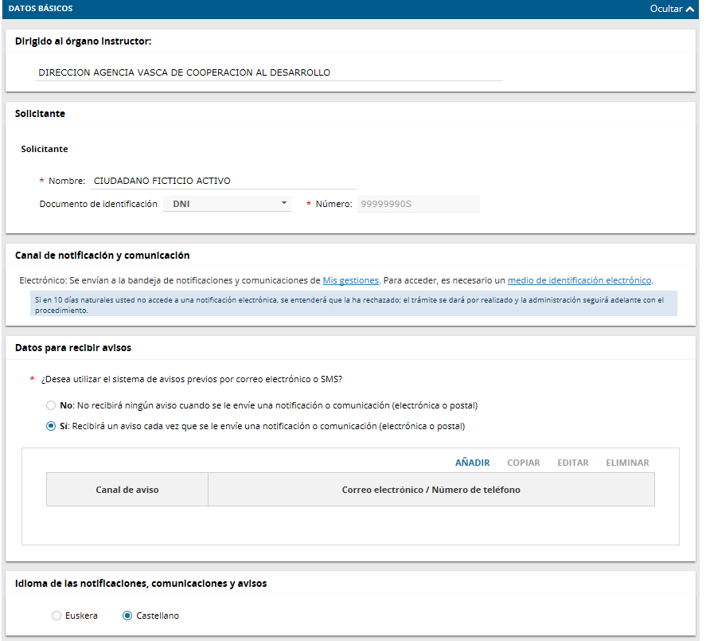
Hay que dar siempre a “Añadir” para confirmar el dato

DATOS PARA AVISOS
De qué modo se quiere recibir el aviso de que tiene una notificación/comunicación. Si no se rellena, no se podrán ver los avisos.
¡CUIDADO! La letra “ñ” da error en las cuentas de correo.
ENTIDAD
Aparecerán directamente los datos de la tarjeta de entidad (nombre y DNI)

CANAL DE NOTIFICACIÓN Y COMUNICACIÓN
De qué modo se quiere recibir las notificaciones y comunicaciones

DATOS PARA AVISOS
De qué modo se quiere que se le avise que tiene una notificación/comunicación

5.2.- Pestaña “Datos del proyecto”

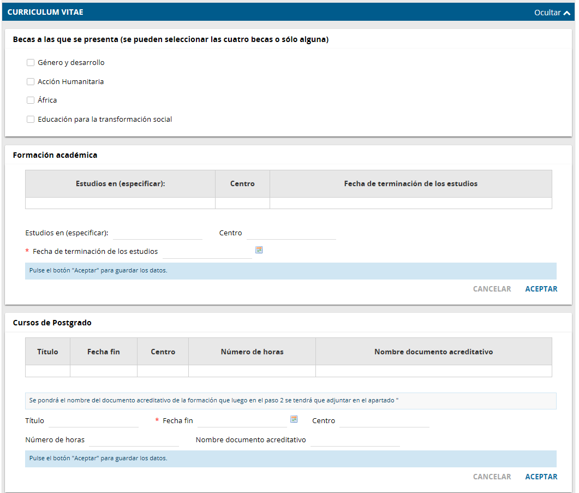
¡¡¡NO OLVIDAR!!! Una vez introducidos los datos hay que confirmarlos pinchando el botón de “Aceptar” para que guarde el dato.

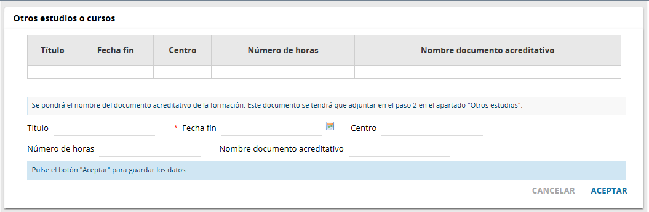
¡¡¡NO OLVIDAR!!! Una vez introducidos los datos hay que confirmarlos pinchando el botón de “Aceptar” para que guarde el dato.

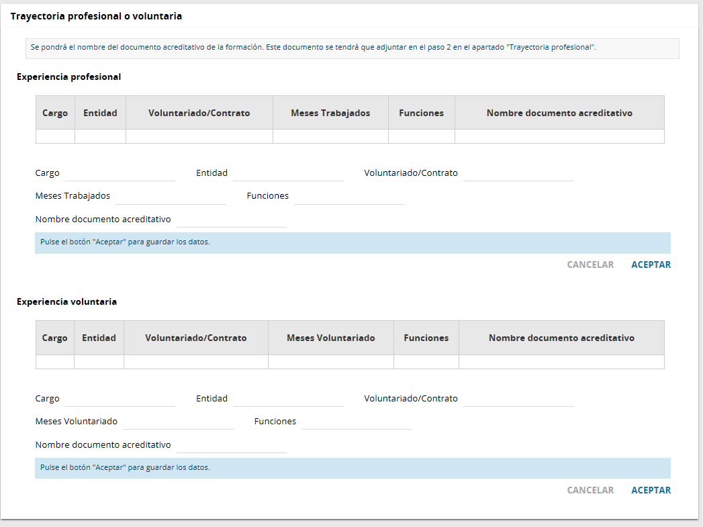
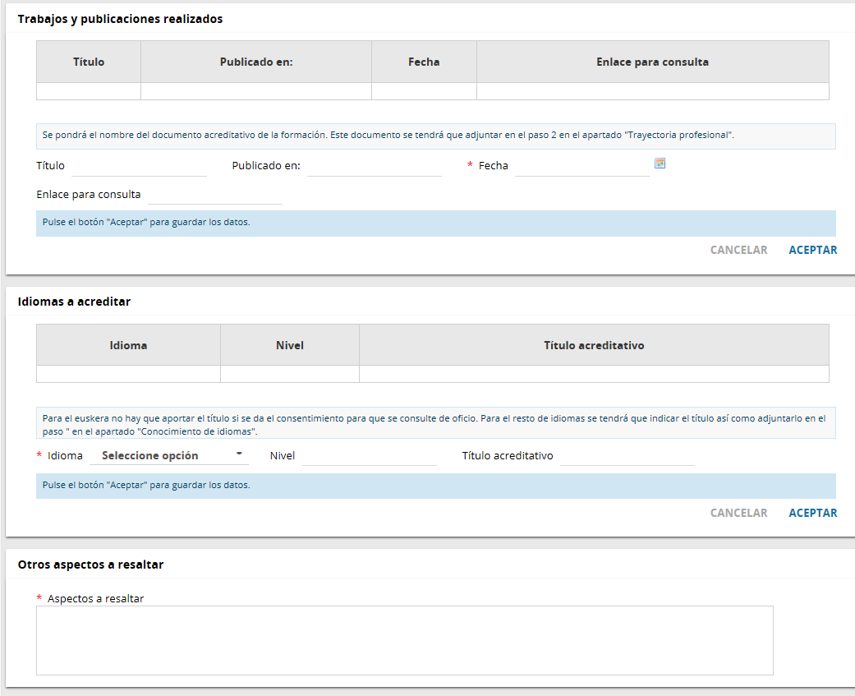
¡¡¡NO OLVIDAR!!! Una vez introducidos los datos hay que confirmarlos pinchando el botón de “Aceptar” para que guarde el dato.

¡¡¡NO OLVIDAR!!! Una vez introducidos los datos hay que confirmarlos pinchando el botón de “Aceptar” para que guarde el dato.

5.3.- Pestaña “Declaraciones responsables”

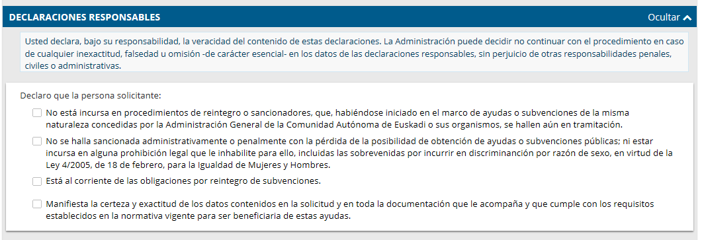

5.4.- Pestaña “Consentimientos”

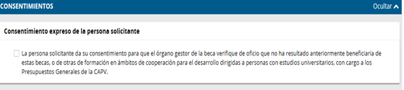

5.5.- Pestaña “Protección de datos de carácter personal (LOPD)”

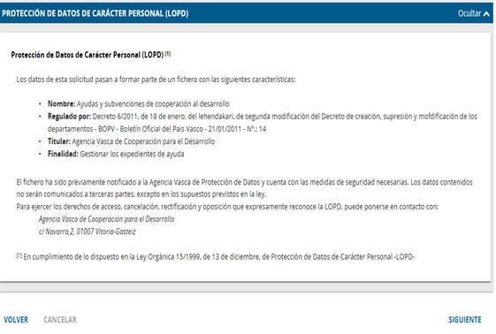

6. Entrar en el apartado “Paso 3: Adjuntar la documentación”.

Añadir la documentación requerida según los modelos disponibles en la web y adjuntar los documentos que complementan el proyecto para su valoración ordenados en sus anexos correspondientes. La relación de la documentación requerida y complementaria se encuentra en un documento en la web. Tamaño de los archivos/zip: hasta 25 MG.

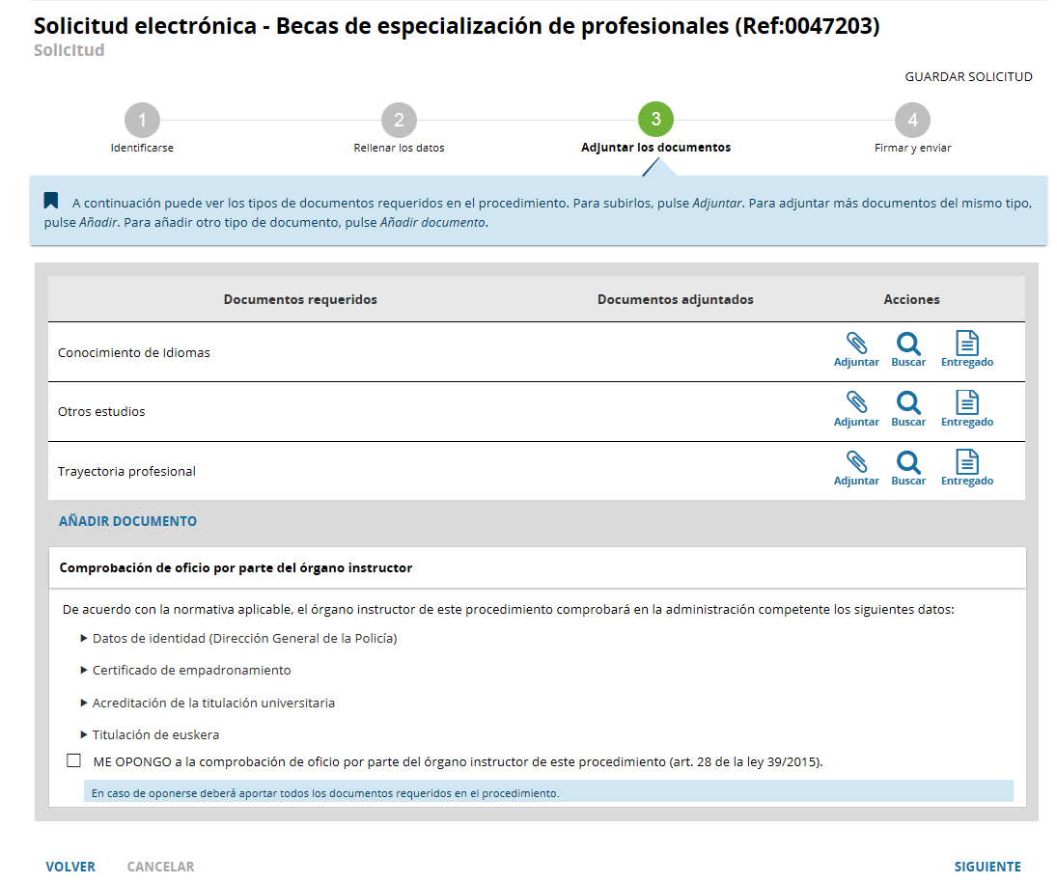
Comprobaciones de oficio por parte de la AVCD
LUPA
Busca por fecha el documento entregado por tramitación electrónica en la Administración.
ENTREGADO
Busca el documento entregado previamente en la Administración
ADJUNTAR
Busca un documento almacenado en el ordenador
LUPA
Busca por fecha el documento entregado por tramitación electrónica en la Administración.
ENTREGADO
Busca el documento entregado previamente en la Administración
Si nos colocamos con el ratón encima de un documento podemos ver una descripción sobre el mismo
Comprobación de oficio del cumplimiento con la SS y Hacienda

“Lupa”: Busca por fecha el documento entregado previamente en la Administración. Por el poco recorrido que tenemos en la tramitación electrónica no utilizaremos esta opción.

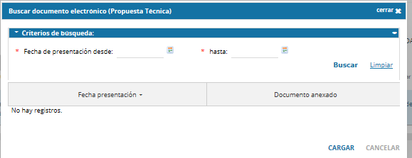

“Entregado”: En el caso que un documento ya haya sido entregado previamente en la Administración no será necesario volver a presentarlo. Para que la AVCD pueda localizar el documento hay que indicar su nombre (Poder de representación – si se firma con la tarjeta de entidad, no es necesario -, Plan estratégico, Plan pro-equidad, Plan de Acción Humanitaria…) y el órgano en el que se entregó (en la mayoría de los casos será la AVCD). No es obligatorio definir la fecha de entrega. Rellenar los datos y “Guardar”.
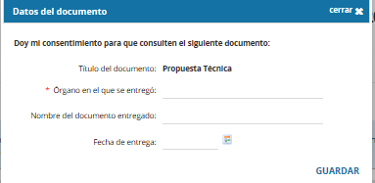

7. Entrar en el apartado “Paso 4: Firmar y enviar”. Comprobar los datos, insertar la tarjeta de la entidad y firmar con el botón de abajo.

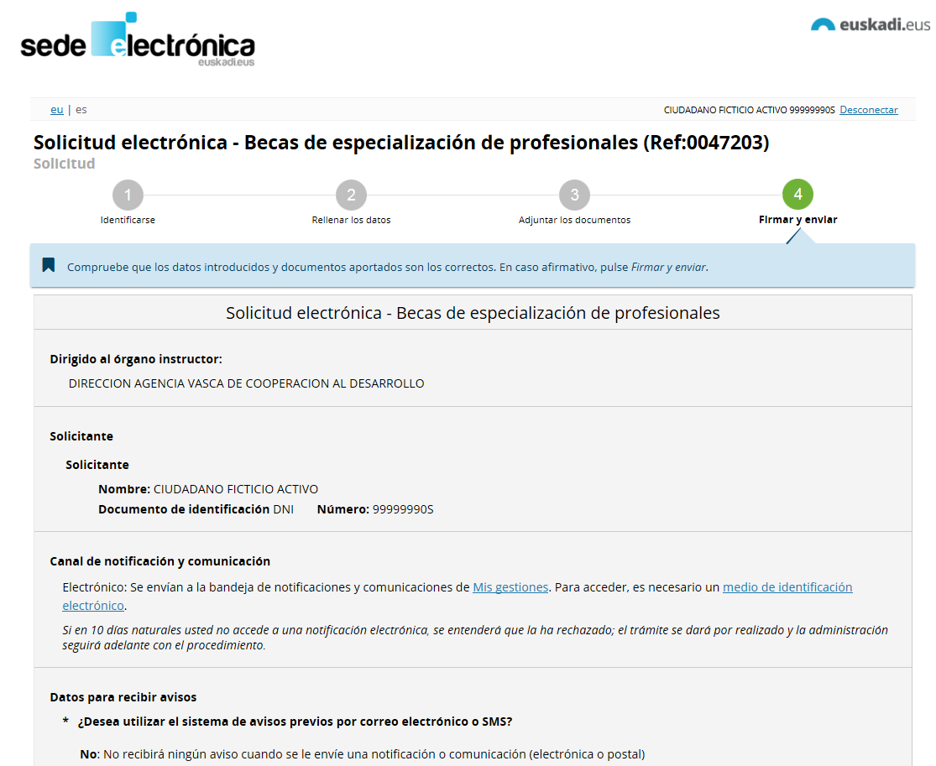
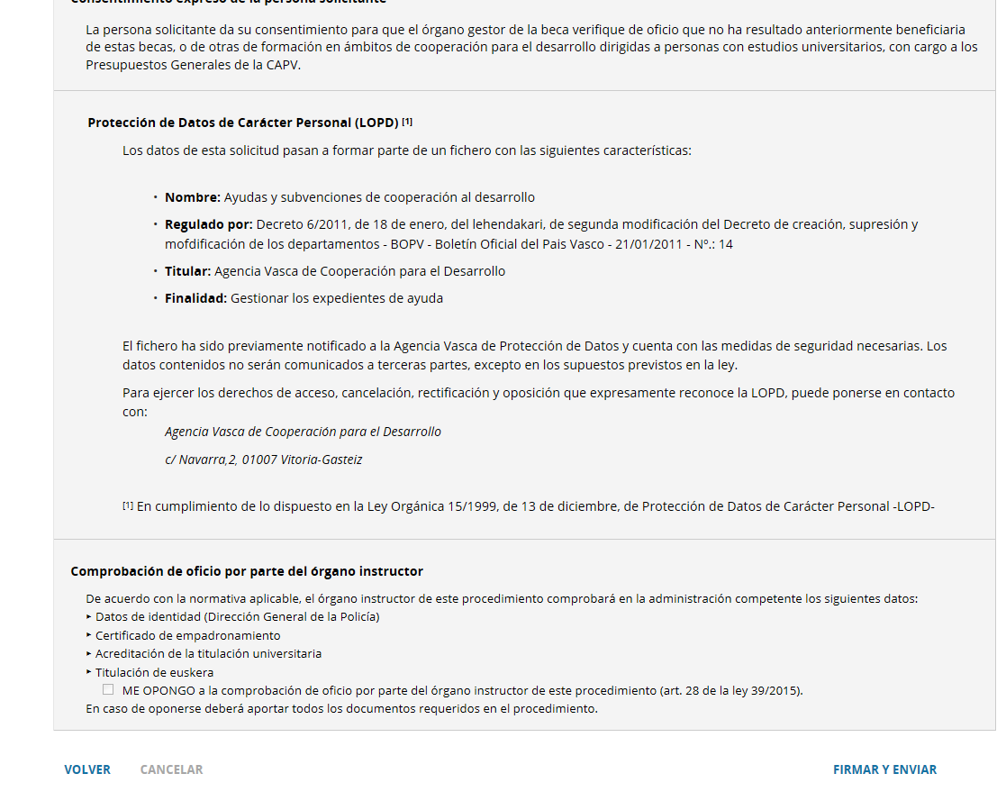

Antes de firma, comprobar bien los datos. En caso de equivocación se puede volver al paso anterior para modificar cualquier dato
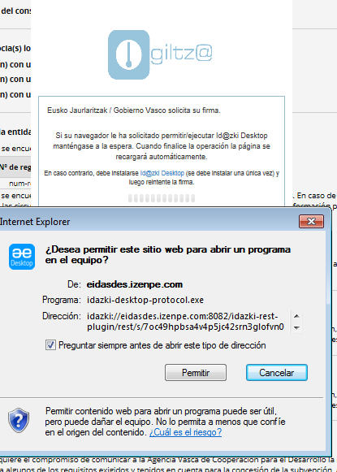
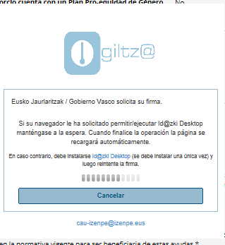

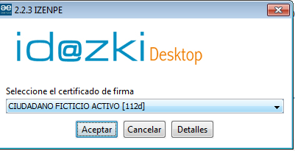

Una vez firmado, aparece en pantalla el resumen de lo enviado.

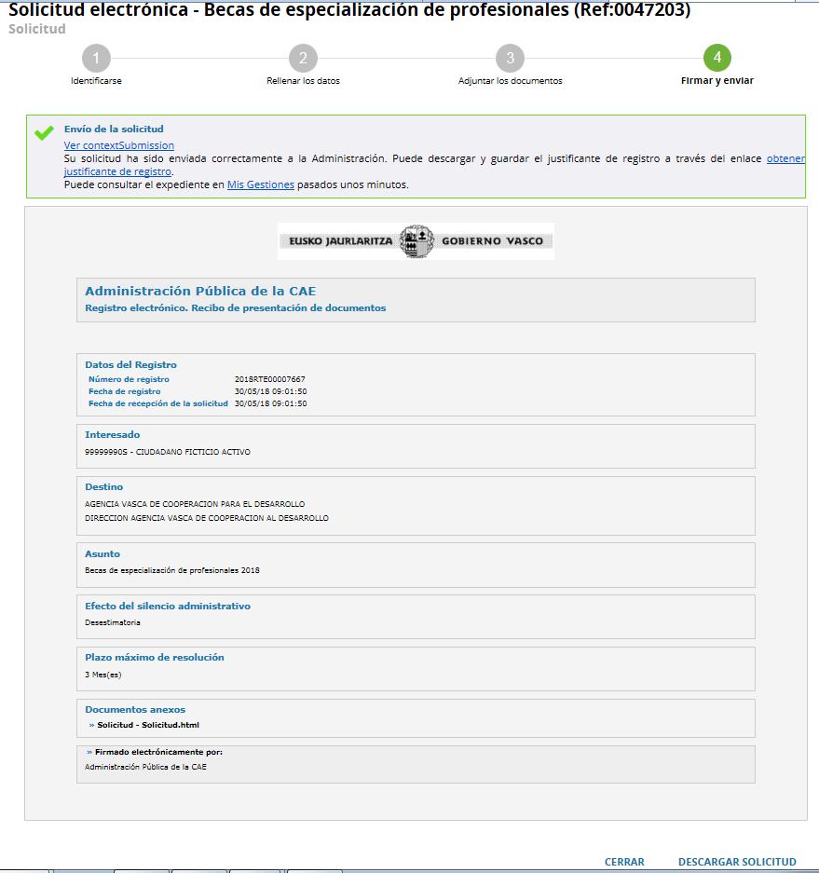

Firma electrónica
Documentos adjuntados
Asunto
Destino
Interesado
Número de registro y fechas de registro y presentación

ANEXO: CÓMO GUARDAR LOS DATOS PARA POSTERIORMENTE SEGUIR COMPLETANDO LA SOLICITUD

1. Guardar la solicitud en cualquier pestaña pinchando el botón “Guardar”.

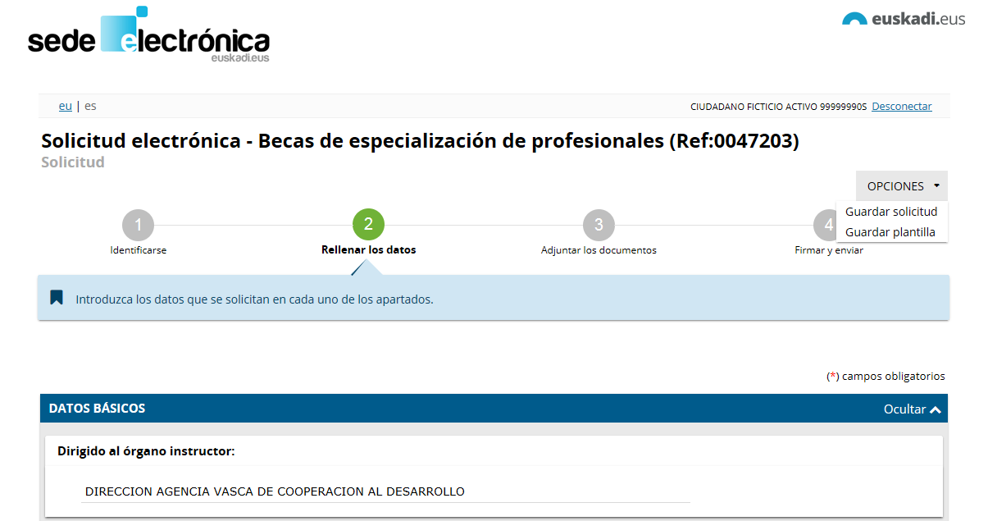

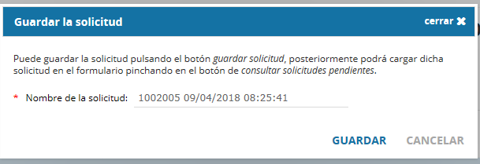
Nombre con el que se guarda la solicitud

2. Recuperar la solicitud en el Paso 1: Identificación” pinchando sobre el botón “Consultar solicitudes pendientes”

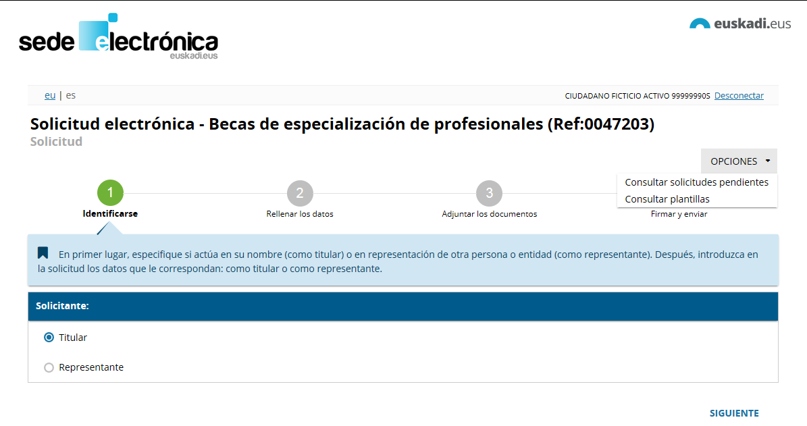

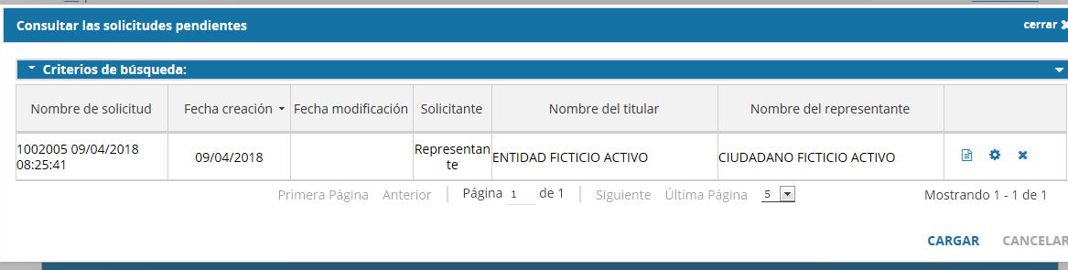
Aparecerá la solicitud con el nombre con el que se ha guardado. Seleccionar y seguir rellenando.

Para más información sobre los medios de identificación electrónica de personas jurídicas y físicas reconocidos por el Gobierno Vasco visitar la siguiente página: https://www.euskadi.eus/y22-izapide2/es/contenidos/informacion/certificados_admitidos/es_cert_ele/certificados_electronicos.html
El navegador deberá ser Internet Explorer 8, Firefox 4, Google Chrome 10, Safari 5 y Opera 11, o sus versiones posteriores. Se recomienda Internet Explorer.

